2007年7月27日例会報告
[社会奉仕委員会]
2007-08年度の社会奉仕委員会―活動第2弾
ジュニアボランティアスクール開校式―参加報告

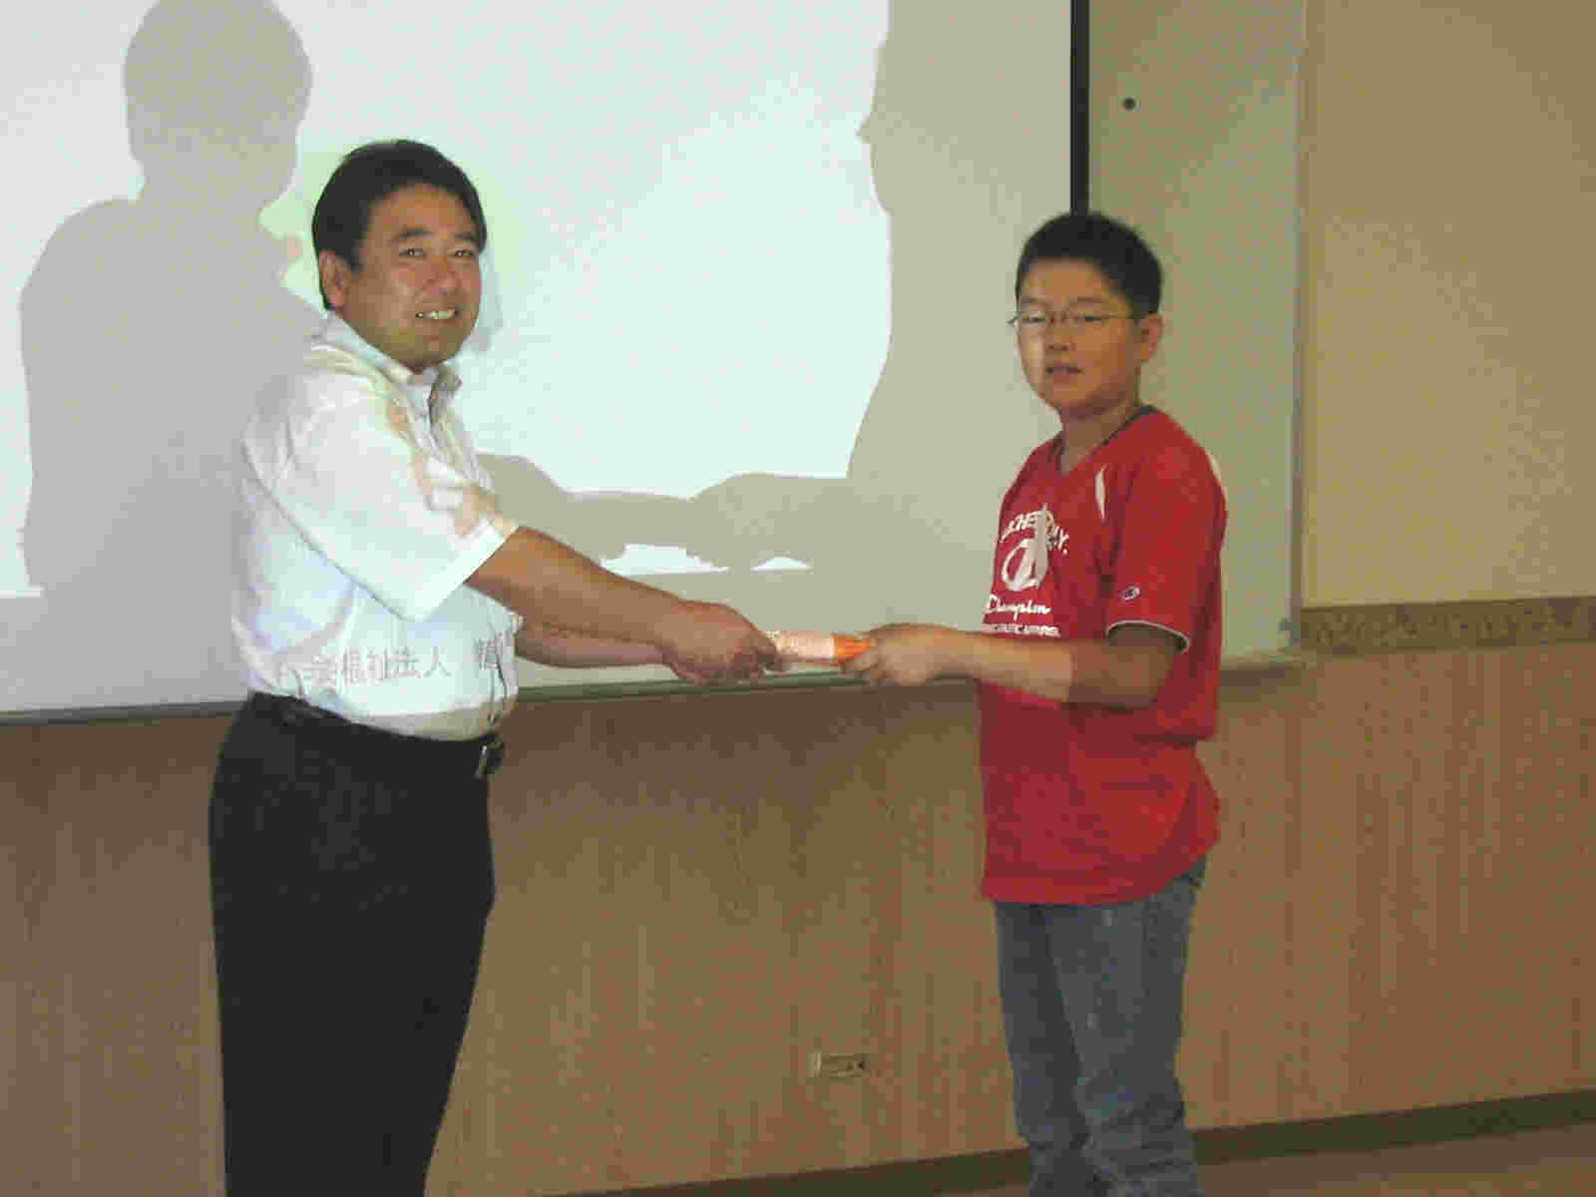
日 時 平成19年7月25日(水) PM 9：15～12：00予定
場 所 地域福祉会館大会議室
内 容
09：15 開会宣言
開会挨拶 大津常務理事（社会福祉協議会）
支援挨拶 川上幹事（龍ヶ崎中央ロータリークラブ）
記念品の贈呈 Jrボランティアを代表して唯根君に川上幹事より贈呈し，参加者全員にRCメンバーが手渡した．
Jrボランティアを代表して唯根君のあいさつ 記念品贈呈
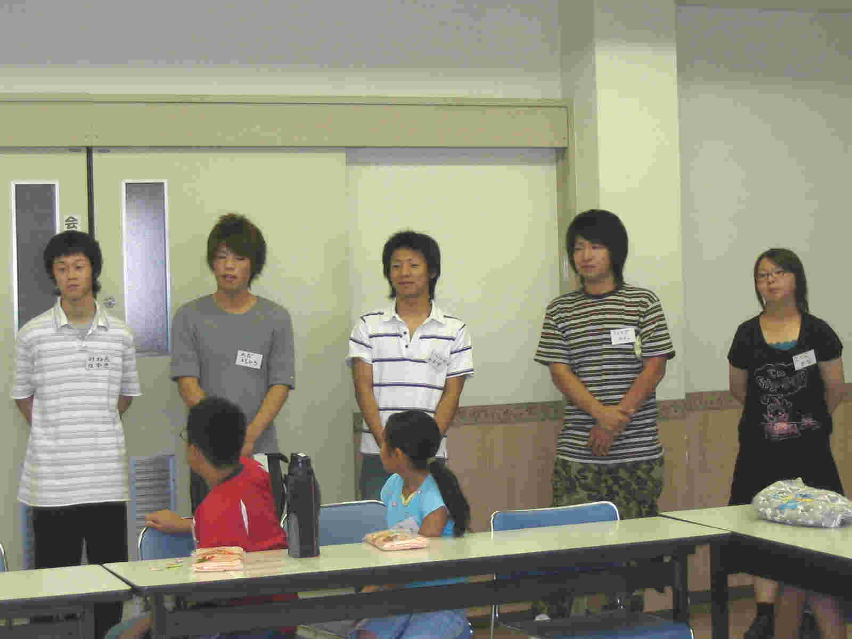
スタッフ紹介（中央RC／運営ボランティア（自己紹介）／社協職員）
開校式終了
9：30 アイスブレーク（進行：和田君・峯田君・田倉さん）
- 手の運動（拍手でポン・指折り・耳つまみ・鼻つまみ）
- 名前書きじゃんけん
- 人間知恵の輪（皆さんご存知かな？）
- 誕生月並び
10：20 休憩
10：30 車いす・アイマスクによる体験学習 運営を支援してくれる先輩達
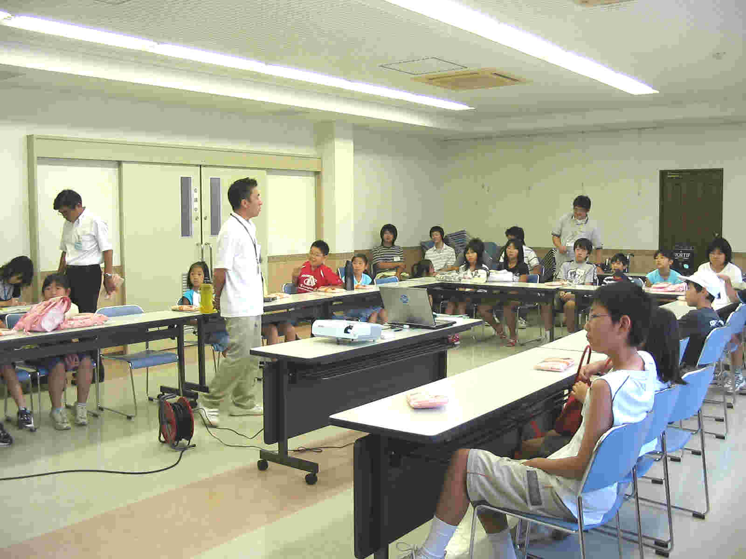
11：30 開校式から体験学習までの活動で感じたことを各人でまとめる．
12：00 終了（夏休み期間の活動を確認して終了．自分の自転車で帰る友達，
お母さんが迎えのお友達，また会いましょうね！）

【概要】 龍ヶ崎中央ロータリークラブは地域の社会福祉運動を積極的に支援していますが、2007―08年度の活動が高校生ボランティアスクールに引き続いて、ジュニアボランティアスクールが開校しました。龍ヶ崎市社会福祉協議会主催のジュニアボランティアスクールの開校式に多くの会員が参加し、参加学生・社協職員の皆さんと一緒に学習した。写真でもお分かりのように、たくさんの元気なお友達がスクールに参 全体指導：篠塚職員
加してくれました。社協職員の篠塚氏からは、「ボランティアってなあに」と題した分かりやすい、画像を使った説明がなされました。
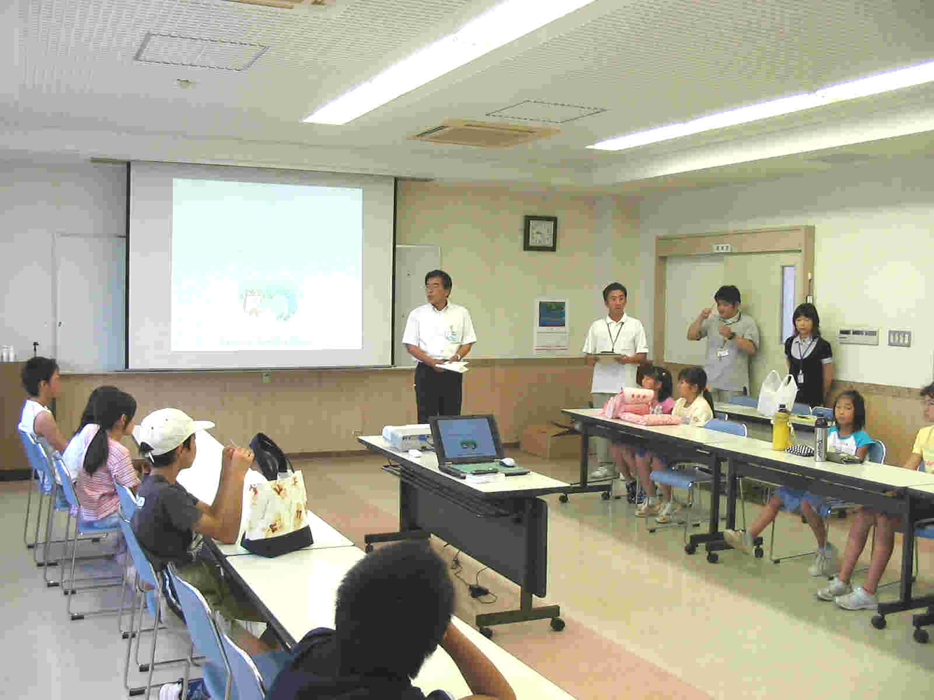
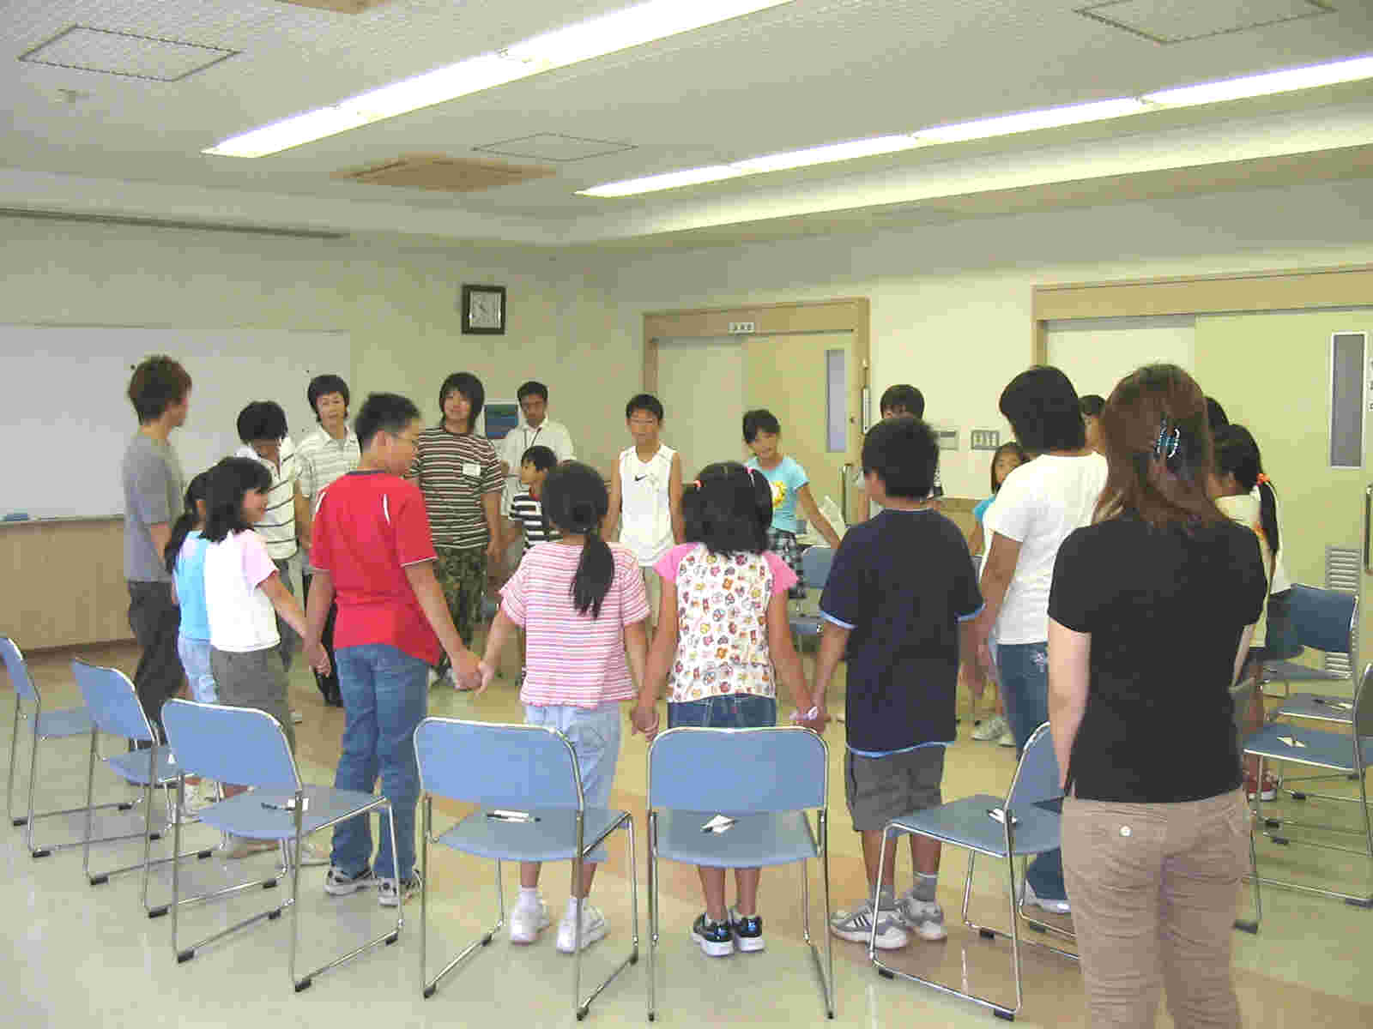
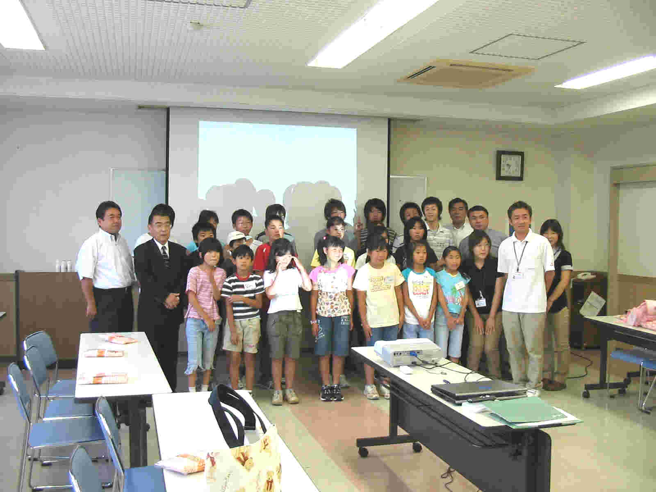
◆大津常務のご挨拶にも熱が！ ◆人間知恵の輪・・・？ ◆全集合写真：左端の太った人が？

編集後記 今回の子供たちの中には、「ふれ愛広場」のお誘いブースで見かけた子どもさんもいたようでした。毎回のように写真を撮ったり，子供たちとの語らいの場に入らせてもらい、楽しい思いをさせてもらっています。今日は，竜成園の慰問の日です。子供たちと一緒に、お年寄りとの語らいを楽しんできます。龍ヶ崎中央ロータリークラブは、このような活動を通して地域社会とのコミュニケーションを図っています。先の土曜日は、「ふれ愛キャンプ」が森林公園で行われました。多くの会員が参加しました。例会出席者より多いにでは？ ＜作成：2007年8月1日（水）＞ ＜文責：山口・広報担当＞

